КРАТКОСРОЧНОЕ ПЛАНИРОВАНИЕ
Раздел: | Геополитика
ФИО педагога | Куренкова Виктория Георгиевна, учитель географии ОШ №24 г. Темиртау
Дата:
Класс: | Количество присутствующих: | Количество отсутствующих:
Тема урока | Особенности геополитического положения Казахстана
ЦО в соответствии  с учебной программой | 11.5.1.2 - давать комплексную оценку геополитического положения Республики Казахстан
Цели урока | Анализировать и характеризовать особенности геополитического положения Республики Казахстан на основе комплексной оценки; представлять информацию в форме SWOT- и PEST – анализов
Критерий оценивания | К концу урока учащиеся смогут дать характеристику геополитического положения Казахстана на основе комплексного анализа различных составляющих. Используют для представления данных SWOT- и PEST – анализы

Ход урока

Этап урока/ Время | Действия педагога | Действия ученика | Оценивание | Ресурсы
Начало урока  1-2 мин. | Организационный момент  Создание положительного эмоционального настроя  Прием «Пожелание другу» | Приветствие учителя. Организация рабочего места  Взаимные пожелания |  | Слайд №1 презентации
Актуализация знаний, темы и цели урока  5 мин. | Прием «Ассоциация»  Какие ассоциации вызывают у вас эти изображения?  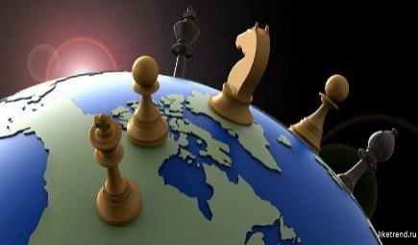  Определите тему сегодняшнего урока. | Высказывают свои предположения  Формулируют тему урока | Оценивание учителем | Слайд №2 презентации
 | Прием «Вспомни главное»  (И) Задание №1.  Из каких факторов складывается ГПП страны?  Критерий оценивания Дескриптор Балл  Называет составляющие геополитического положения страны Называет физико-географический фактор ГГП 1  Называет экономический фактор ГГП 1  Называет социально-демографический фактор ГГП 1  Называет политический фактор ГГП 1  Называет технологический фактор ГГП 1 | Определяет факторы геополитического положения страны | ФО  Самооценивание по образцу  «Лови балл» | Слайд №2 презентации
 | Для чего мы вспомнили составляющие геополитического положения страны?  Какова цель нашего урока?  Деление на группы с помощью тематических карточек | Определяют цель урока  Делятся на группы по 5 человек | Самооценивание  по образцу | Слайд №3
Этап усвоения новых знаний  12 мин. | Стратегия «Говорящая стена»  Каждая группа получает лист задания, которое нужно выполнить совместно в группе, оформить и представить на «Стене».  (Г) Задание №2  1 группа: Проанализируйте физико-географический фактор ГПП Казахстана, используя имеющиеся знания, политическую карту, материал учебника стр. 215-216. Данные представьте в виде SWOT-анализа  2 группа: Проанализируйте экономический фактор ГПП Казахстана, используя имеющиеся знания, материал инфографика «Экономика Казахстана». Данные представьте в виде SWOT-анализа  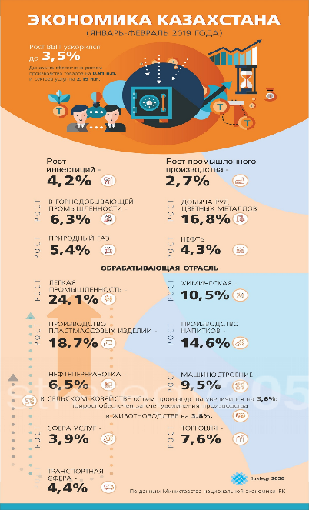  3 группа: Проанализируйте социально-демографический фактор ГПП Казахстана, используя имеющиеся знания, данные инфографика «Население Казахстана». Данные представьте в виде SWOT-анализа  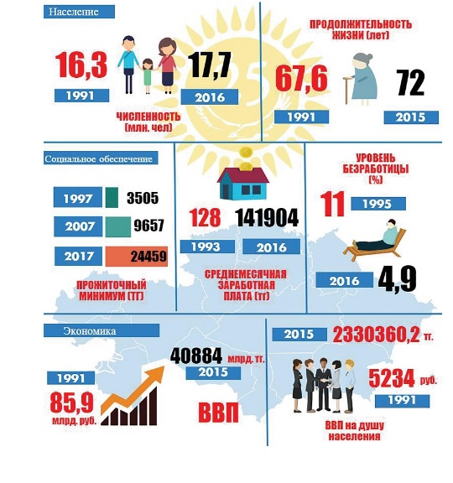  4 группа: Проанализируйте военно-политический фактор ГПП Казахстана, используя имеющиеся знания, политическую карту, материал учебника стр. 216-217. Данные представьте в Данные представьте в форме SWOT-анализа  5 группа: Проанализируйте технологический фактор ГПП Казахстана, используя имеющиеся знания, данные инфографика «Технологическое развитие Казахстана». Данные представьте в форме SWOT-анализа  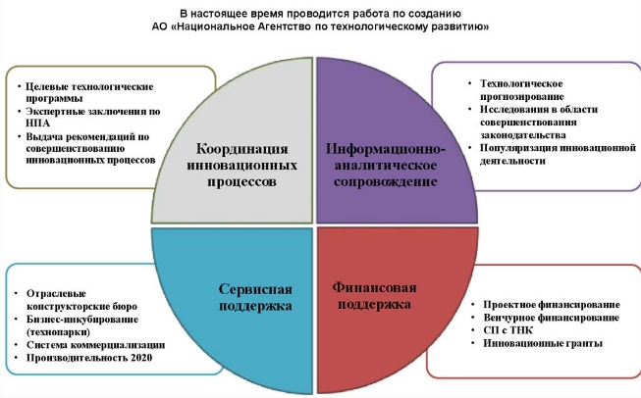  SWOT-анализ  Сильные стороны Strengths Слабые стороны Weaknesses  Возможности Opportunities Угрозы Threats  Критерий оценивания Дескриптор Балл  Анализирует особенность ГПП Казахстана и представляет ее в форме SWOT-анализа Указывает не менее 3-х сильных сторон фактора 1  Указывает не менее 2-х слабых сторон фактора 1  Определяет возможности 1  Определяет угрозы 1 | Выполняют задания в группах  Учитель при необходимости помогает учащимся, испытывающим затруднения  SWOT-анализ задания представляют классу и на «Стену» | ФО  Оценивание учителем  «Получи балл» | Учебник стр.215-217, политическая карта,  Слайд №4 с образцом SWOT-анализа  интернет-ресурсы  https://strategy2050.kz/ru/news/52741/  интернет-ресурсы  https://sarbaz.kz/  Учебник стр.216-217, политическая карта  интернет-ресурсы  https://ppt-online.org/205025
1 мин. | Физ. Разминка «Делай так!» | Выполняют физ. разминку |  | видеофрагмент https://www.youtube.com/watch?v=SAWr-KZhD0E
3 мин. | Прием «Есть вопрос»  Есть выражение «Геополитика – это пространственный разум государства». Почему? Как вы понимаете это высказывание? | Формулируют свои идеи, высказываются по теме | Взаимооценивание  Прием «Большой палец» | Слайд №5
10 мин. | (П) Задание №3:  Используя данные работы групп, материалы «Говорящей стены», проведите краткую комплексную оценку геополитического положения Республики Казахстан, используя PEST – анализ. Сделайте вывод  PEST – анализ  Политические Экономические  Социальные Технологические  Критерий Дескриптор: Балл  Представляет комплексную оценку геополитического положения Республики Казахстан в форме PEST – анализа Приводит политические составляющие ГПП РК 1  Приводит экономические составляющие ГПП РК 1  Приводит социальные составляющие ГПП РК 1  Приводит технологические составляющие ГПП РК 1  На основе анализа делает вывод 1 | Выполняют задание в парах  Учитель при необходимости помогает учащимся, испытывающим затруднения | ФО  Взаимооценивание  «Лови балл» | Слайд №6 с образцом PEST – анализа;  Данные  SWOT-анализов учащихся
Закрепление  3 мин. | Прием ПОПС:  Позиция (Я считаю, что…)  Объяснение (Потому что…)  Пример (Например…)  Следствие (Таким образом…) | Высказываются по теме, приводят доказательства и примеры | Взаимооценивание | Слайд № 7 ПОПС
2 мин. | Домашнее задание (на выбор). Инструктаж  Изучите параграф 48 учебника;  1. Выполните задание №2 стр. 218  2. Выполните задание №5 стр. 218  3. Выполните задание в программе Piktochart «На карте отметьте страны-соседи Казахстана, отметьте протяженность границ». Укажите страны, с которыми Казахстан имеет территориальные проблемы | Записывают дом. задание |  | Слайд №8  https://piktochart.com/
Рефлексия  2 мин. | Подведение итогов урока  Прием «Лови звезду»  Критерий:  11-14б. – 5 звезд  7-10б. – 4 звезды  3-6б. – 3 звезды  Закончи предложение...  Материал урока мне ....  Самым сложным для меня оказалось.... | Подсчитывают баллы по работе;  Высказываются по теме урока;  анализируют свою деятельность | Оценивание учителя  «Похвала» | Слайд №9

